Rotarys deltar på Sörmlands Vattenvecka 2021 (27 aug. – 5 sep.)
Sedan 2016 genomförs en årlig vattenvecka i länet. Vattenveckan är en del av arbetet inom ramen för miljömålsarbetet i länet, där Länsstyrelsen bland annat ansvarar för ett åtgärdsprogram.
Syftet är att väcka intresse för vatten och öka kunskapen och nyfikenheten kring vattenfrågor. Vatten är mer än bara vatten! Vatten är en livsviktig resurs som alla använder varje dag. Med Vattenveckan vill vi skapa förståelse för vattnets många värden och användningsområden - allt ifrån livsmiljöer för djur och växter till vatten som livsmedel och fritidsintresse. Med små medel kan var och en av oss göra stor skillnad! Vi har alla ett ansvar att ta hand om vattnet med förnuft.
Programmet hittar du nedanför på sidan Länsstyrelsens hemsida.

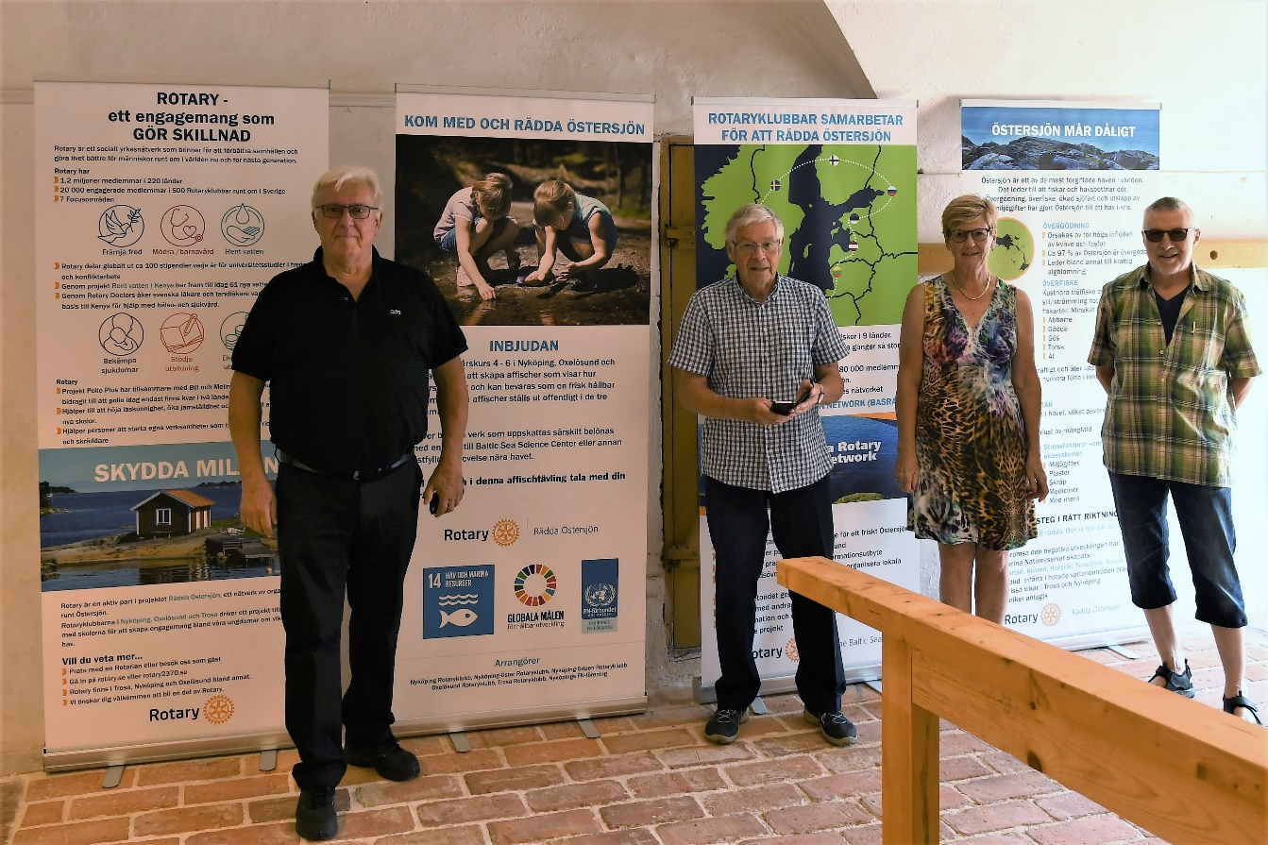
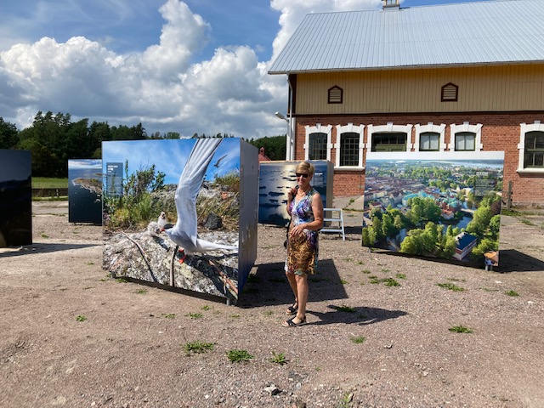
Rotary i Nyköping, Oxelösund och Trosa deltar i vårt projekt Rädda Östersjön på Vattenveckan med en utställning bestående av fyra roll-ups. De är nu uppsatta på Nynäs slott tillsammans med bl a fotografen & biologen Johan Hammars utomhusutställning ”Östersjön – från sött till salt”. Utställningen på Nynäs öppnar dagen efter – tisdag 13/7.

I augusti flyttas våra roll-ups in till Sörmlands Museum. I Trosa kommer våra roll-ups ställas ut i ett tält i hamnen under vattenveckan. Vår utställning kommer att vara bemannad av oss i klubben under veckan. Inom kort kommer en bemanningslista att skickas ut. Vi ser fram emot att så många som bara kan vill delta vid någon tidpunkt under veckan.
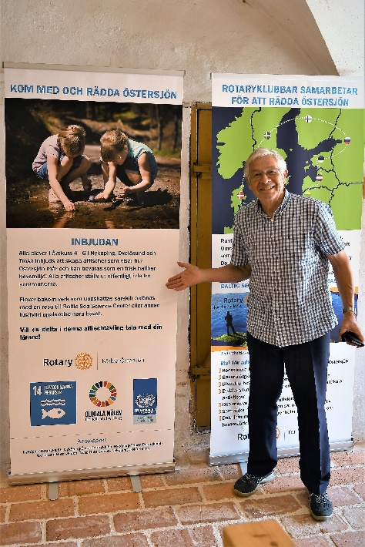
Vi i Trosa Rk kommer få sällskap av Trosa kommun i tältet den 4/9.

Parallellt med utställningen har Hans Forsberg från Rotary Gripen skickat ut ett brev till alla skolor om deltagande i vår tävling om bästa affisch under temat Rädda Östersjön. Han har redan nu fått positiva reaktioner från skolorna.

Så passa på att besöka Nynäs slott under juli och anmält ert deltagande under vattenveckan när förfrågan kommer på mail.

Jan,Helene och Peter

